Svěží jarní novinka mezi tyčovými vysavači Electrolux

Praha 22. února 2022

Stále více lidí si ke každodennímu udržování čistoty domácnosti pořizuje tyčový vysavač namísto toho klasického, nebo jako jeho praktický a ovladatelnější doplněk, který máte při ruce kdykoli potřebujete. Zvláště teď, kdy už se těšíme na přicházející jaro a s ním spojenou potřebu doslova vysmýčit každý kout, se bude hodit novinka mezi našimi tyčovými vysavači – Ergorapido Classic 2 v 1, která dokáže vnést do našich domovů čistotu a novou jarní energii. Historie jeho předchůdců sahá až do roku 2004, kdy byl světu představen první Ergorapido model. V průběhu let se stal tento legendární tyčový vysavač jedním z vůbec nejúspěšnějších a nejoblíbenějších na trhu.

Pomocník, který je okamžitě připraven jít do akce
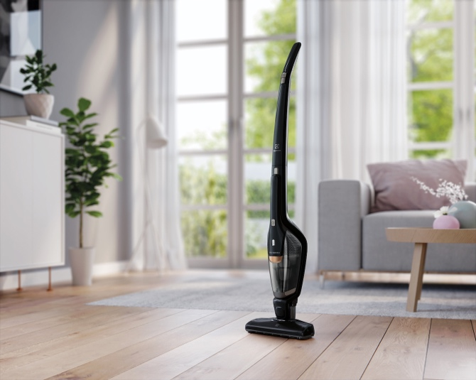
Vysoce výkonný tyčový vysavač Ergorapido Classic 2 v 1 je připraven k akci kdykoliv, kdekoliv
a hlavně okamžitě. Spojuje v sobě totiž výhody klasického vysavače
s funkcí samostatného stání, díky které ho můžete zanechat ve vzpřímené poloze tam, kde zrovna potřebujete. Je vybaven motorizovanou kartáčovou hubicí PowerBrush se skvělými vlastnostmi zajišťujícími lepší sběr nečistot.

Mistr manévrování
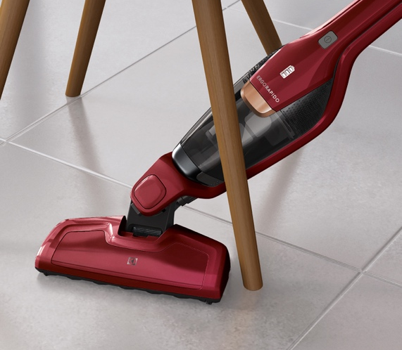
Nový vysavač Ergorapido Classic vyniká svou ovladatelností díky 180° otočnému systému EasySteer™, který umožňuje hladké zatáčení a plynulý pohyb na všech typech podlah. Vysavač je velmi praktický, protože ke svému provozu nepotřebuje energii ze sítě. Vystačí si s vlastní vysoce výkonnou lithiovou baterií TurboPower, se kterou dosáhnete delší doby provozu, skvělého čisticího výkonu a díky které vám umožní i vysávání v místech bez přístupu k elektrické síti. Úplné nabití baterie pak trvá 4 hodiny, aby byl vysavač znovu připraven
v plné síle. Bezsáčkové provedení, dvojitá filtrace s cyklónovým systémem odlučování prachu zlepšujícím filtrační výkon a omyvatelný filtr patří mezi praktické přednosti. Prachovou nádobku stačí snadno vyprázdnit do koše a je hotovo. Vysávání s tímto ekonomickým pomocníkem se stane zábavou a dopřeje vám každodenní pocit čistoty vašeho domova.

Využijte výhod díky konstrukci 2 v 1
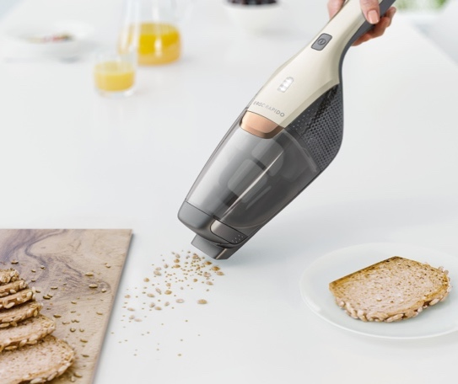
Při úklidu s tímto domácím pomocníkem se ale nemusíte omezovat pouze na podlahu. V těle vysavače Ergorapido Classic 2 v 1 je totiž ukryta lehce vyjímatelná ruční jednotka, se kterou snadno uklidíte jakékoli povrchy
v domácnosti a umožní vám i vysávání v těžko dostupných místech. Váha vašeho nového tyčového vysavače je pouze 2,3 kg, u ruční jednotky je to pouze 1 kg, jeho hmotnost vás tedy při úklidu rozhodně neunaví, a navíc se vám díky vynikající ergonomii rukojeti bude i komfortně držet.
Nový tyčový vysavač Ergorapido Classic 2 v 1 si můžete pořídit v decentní ebenové černé, denimové modré nebo v elegantní bílé barvě či v extravagantnější červené.

Více na http://www.electrolux.cz, Facebooku, Instagramu nebo newsroom.doblogoo.cz

Electrolux je přední světová společnost vytvářející spotřebiče, které již více než 100 let formují život svých zákazníků k lepšímu. K naší misi za lepší život neodmyslitelně patří i náš závazek přinášet důmyslně navržená, inovativní, a hlavně udržitelná řešení. Pod našimi značkami Electrolux, AEG a Frigidaire prodáváme každý rok přibližně 60 milionů domácích spotřebičů ve více než 120 zemích světa. V roce 2020 měla společnost Electrolux tržby 116 miliard SEK a zaměstnávala 48 000 lidí po celém světě. Další informace najdete na webu www.electroluxgroup.com, www.facebook.com/electroluxceskarepublika/ a www.instagram.com/electrolux.cz/.

